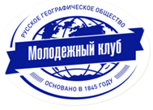 | 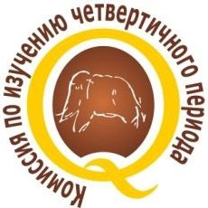 | 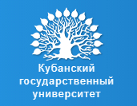 | 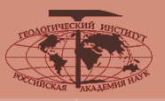
Отделение наук о Земле РАН
Комиссия ОНЗ РАН по изучению четвертичного периода
Кубанский государственный университет
АО «Южморгеология»
Молодежный клуб Русского географического общества в г. Краснодаре
ФГБУН Геологический институт РАН
ФГБУН Институт географии РАН

Второе информационное письмо

XI Всероссийское совещание
по изучению четвертичного периода

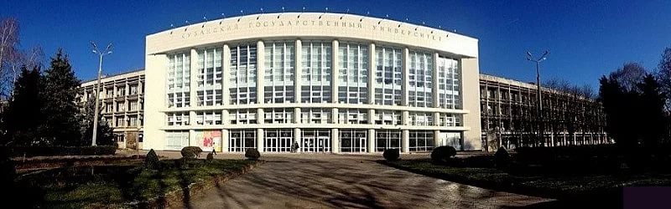

Фундаментальные проблемы квартера: итоги изучения и основные направления дальнейших исследований

21-25 сентября 2020 г.
Краснодар
Уважаемые коллеги!

Благодарим Вас за проявленный интерес к нашему совещанию.

Мы рады сообщить, что XI Всероссийское совещание состоится 21-25 сентября 2020 г. в гор. Краснодаре. Заседания будут проходить в здании Кубанского государственного университета (ул. Ставропольская, 149).
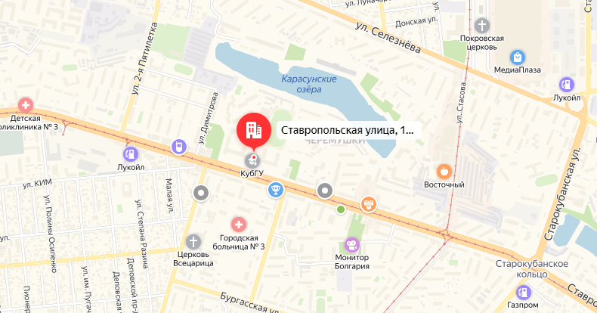
Подробную информацию об университете Вы можете найти на официальном сайте
ФГБОУ ВО «КубГУ» https://kubsu.ru/ и сайте Института географии, геологии, туризма и сервиса https://kubsu.ru/ru/geo

К настоящему моменту в Оргкомитет поступило более 285 заявок из 26 городов России и Зарубежья (7). При значительном количестве участников Оргкомитет рассмотрит вопрос о представлении части докладов в виде стендовых (соответствующая информация будет дана в третьем информационном письме).

К началу совещания планируется публикация сборника материалов и Путеводителя экскурсий. В связи с этим необходимо по электронной почте прислать в Оргкомитет материалы по своему докладу. Объем рукописи – до 5-ти страниц текста с рисунками и списком литературы. Основные правила оформления рукописей приводятся ниже.

Крайний срок подачи материалов в сборник – 30 апреля 2020 г.

Оргкомитет выражает надежду, что Вы сможете принять участие в XI Всероссийском совещании по изучению четвертичного периода, узнать для себя много нового и поделиться результатами своих исследований.

СОСТАВ ПРОГРАММНОГО КОМИТЕТА

Председатель Программного комитета
Глико А.О. – академик-секретарь ОНЗ РАН, д-р физ.-мат. наук, акад. РАН

Сопредседатель Программного комитета
Строганова Е.А. – проректор по научной работе и инновациям ФГБОУ ВО «КубГУ», д-р физ.-мат. наук, профессор

Члены Программного комитета
Бондаренко Н.А. – профессор кафедры региональной и морской геологии Кубанского государственного университета, д-р геол.-минерал. наук, доцент
Дегтярев К.Е. – директор ГИН РАН, д-р геол.-минерал. наук, член-корр. РАН
Котляков В.М. – научный руководитель ИГ РАН, д-р геогр. наук, акад. РАН
Лаврушин Ю.А. – г.н.с. ГИН РАН, председатель Комиссии ОНЗ РАН по изучению четвертичного периода, д-р геол.-минерал. наук
Матишев Г.Г. – научный руководитель ЮНЦ РАН, председатель Президиума ЮНЦ РАН, д-р геогр. наук, акад. РАН
Розанов А.Ю. – советник РАН, член Бюро ОБН РАН, д-р геол.-минерал. наук, акад. РАН
Соловьев А.В.– управляющий директор АО «Южморгеология», д-р геол.-минерал. наук, профессор РАН
Соломина О.Н. – директор ИГ РАН, д-р геогр.наук, член-корр. РАН
Тишков А.А. – заведующий лабораторией биогеографии ИГ РАН, д-р геогр. наук, член-корр. РАН
Федонкин М.А. – советник директора ГИН РАН, д-р биол. наук, акад. РАН
СОСТАВ ОРГКОМИТЕТА

Председатель Оргкомитета
Беликов М.Ю. – директор Института географии, геологии, туризма и сервиса ФГБОУ ВО «КубГУ», заведующий кафедрой международного туризма и менеджмента, д-р геогр. наук, академик РАЕН, профессор
Сопредседатель Оргкомитета
Симакова А.Н. – ученый секретарь Комиссии ОНЗ РАН ГИН РАН по изучению четвертичного периода, канд. геол.-минерал. наук
Заместитель председателя Оргкомитета
Бондаренко Н.А. – профессор кафедры региональной и морской геологии Кубанского государственного университета, д-р геол.-минерал. наук, доцент
Лаврушин Ю.А. – г.н.с. ГИН РАН, председатель Комиссии ОНЗ РАН по изучению четвертичного периода, д-р геол.-минерал. наук.
Члены Оргкомитета
Волкова Т.А. – руководитель молодежного клуба Русского географического общества в г. Краснодаре, заместитель директора Института географии, геологии, туризма и сервиса по научной работе, доцент кафедры международного туризма и менеджмента Кубанского государственного университета, канд. геогр. наук, доцент
Измайлов Я.А. – Сочинское отделение РГО, г. Сочи, канд. геогр. наук
Любимова Т.В. – заведующий кафедрой региональной и морской геологии Кубанского государственного университета, канд. геол.-минерал. наук, доцент
Нагалевский Э.Ю.. – заведующий кафедрой физической географии Кубанского государственного университета, канд. геогр. наук, доцент
Пинчук Т.Н. – доцент кафедры региональной и морской геологии Кубанского государственного университета, канд. геол.-минерал. наук
Погорелов А.В. – заведующий кафедрой геоинформатики Кубанского государственного университета, д-р геогр. наук, профессор
Попков В.И. – профессор кафедры региональной и морской геологии Кубанского государственного университета, д-р геол.-минерал. наук, профессор
Фоменко В.А. – заведующий отделом сейсмогеодинамики АО «Южморгеология», канд. техн. наук.
Ответственный секретарь
Куропаткина Т.Н. – старший преподаватель кафедры региональной и морской геологии Кубанского государственного университета
ФОРМА И УСЛОВИЯ УЧАСТИЯ
Предусматривается участие в совещании в виде устных докладов на пленарных и секционных заседаниях, а также стендовых сессиях.
В рамках совещания будут проведены полевые экскурсии по территории Предкавказья и Северо-Западного Кавказа (перечень уточняется и будет представлен в третьем информационном письме).
Проживание, питание (завтрак, обед, ужин) оплачивается участниками совещания самостоятельно.
Оргкомитет не располагает возможностью бронирования мест в гостиницах гор. Краснодара и просит участников совещания самостоятельно и заблаговременно бронировать места для проживания.
Прибывшие для участия в совещании при регистрации оплачивают организационный взнос, который обеспечивает получение сборника материалов совещания и участие в кофе-брейк. В сумму организационного взноса не входит оплата проживания в гостинице, оплата экскурсий и фуршета.
Размер регистрационного взноса, в т.ч. для заочных участников и возможности размещения будут сообщены дополнительно.
ПРЕЗЕНТАЦИИ ДОКЛАДОВ
Все предоставляемые для пленарных и секционных докладов аудитории оснащены мультимедийными проекторами. Иллюстрации к устным докладам должны быть подготовлены в виде компьютерных презентаций в формате Microsoft Point.
КУЛЬТУРНАЯ ПРОГРАММА

Для участников совещания будут организованы экскурсии в Музей Истории и Геологический музей Кубанского государственного университета, Краснодарский государственный историко-археологический музей-заповедник им. Е.Д.Фелицына.
ПОЛЕВЫЕ ЭКСКУРСИИ
- Грязевые вулканы Тамани
- Чаудинские разрезы мыса Тузла
- Таманское городище и исторический музей (пос. Тамань)
- Поездка по Керченскому мосту к разрезам карангатской террасы
ПРАВИЛА ОФОРМЛЕНИЯ МАТЕРИАЛОВ
Текст необходимо набрать в редакторе Word (формат DOC, гарнитура Times New Roman, 14) через 1 интервал. Границы всех рабочих полей – 2,0 см.
Название доклада набирается заглавными буквами, жирным шрифтом. Инициалы и фамилии авторов отделяются от заголовка пустой строкой, набираются строчными буквами, жирным шрифтом (фамилия докладчика подчеркивается). Ниже курсивом приводятся полное название организации, город, страна и адрес электронной почты. Все дублируется на английском языке, выравнивается по центру и отделяется от основного текста пустой строкой.
Текст набирается нормальным шрифтом с отступом 1 см в начале каждого абзаца, выравнивается по ширине, без переносов. Ссылки на литературу даются в круглых скобках с указанием фамилии автора и года издания. Сложные формулы (содержащие дроби) вставляются через редактор формул.
Список литературы (формат DOC, гарнитура Times New Roman, 12) приводится через 1 интервал. Отделяется от текста пустой строкой, авторы располагаются в алфавитном порядке, сначала работы российских исследователей, затем – зарубежные.
Иллюстрации – не более 2-х схематичных рисунков должны быть вставлены в текст в форматах JPG или TIF (разрешение растра не ниже 300 dpi) и предоставлены отдельным от текста файлом с подписями. Иллюстрации должны быть черно-белыми или выполненными в 256 оттенках серого цвета.
Таблицы – не более одной, набираются 12 шрифтом должны иметь название.
Названия файлов должны соответствовать фамилии первого автора (например, Иванов.doc).
Оргкомитет рассмотрит все присланные материалы, на их основе будет составлена окончательная Программа совещания.
Образец оформления материалов для публикации

РЕКОНСТРУКТЦИЯ УРОВНЯ АЗОВСКОГО МОРЯ В ЧЕТВЕРТИЧНОМ ПЕРИОДЕ НА ОСНОВЕ ДИАТОМОВОГО АНАЛИЗА
И.И. Иванов¹, П.П. Петров²
¹Международный инновационный университет, г. Сочи, Россия ivanov@ya.ru
²Институт аридных зон ЮНЦ РАН, г. Ростов-на-Дону, Россия petrov@mail.ru

RECONSTRUCTION OF THE SEA OF AZOV LEVEL IN THE QUATERNARY PERIOD ON THE BASIS OF DIATOM ANALYSIS
I.I. Ivanov¹, P.P.Petrov²
¹Mezhdunarodny innovative university, Sochi, Russia ivanov@ya.ru
²Institute of arid zones SSC RAS, Rostov-on-Don, Russia petrov@mail.ru

Текст текст текст текст текст текст текст текст текст (Ковалева Г.В. 2006). Текст текст текст текст текст текст текст текст текст текст текст текст текст текст (Лосева, 1992). Текст текст текст текст текст текст текст текст текст (рис. 1).
Текст текст текст текст текст текст текст текст текст текст текст текст (табл. 1).

Список литературы
Ковалева Г.В. История формирования флоры диатомовых водорослей Азовского моря в позднечетвертичное время //Материалы межд. симпозиума «Позднекайнозойская геологическая история севера аридной зоны». Ростов-на-Дону: Изд-во ЮНЦ РАН, 2006. С. 209–214. (для тезисов)
Лосева Э.И. Атлас морских диатомовых водорослей европейского северо-востока СССР. СПб.: Наука, 1992.177 с. (для книг)
Матишов Г.Г., Ковалева Г.В., Польшин В.В. Новые данные о скорости седиментации в Азовском море в позднем голоцене //Доклады АН, 2009. Т. 428. №6. С.820-823 (для журналов)

ОСНОВНЫЕ ДАТЫ И ЭТАПЫ ОРГАНИЗАЦИИ

30 апреля 2020 г. – конечный срок подачи статей в сборник материалов
июнь 2020 г. – рассылка третьего циркуляра с Программой совещания

КОНТАКТНЫЕ АДРЕСА

По вопросам, связанным с организацией совещания, рассылкой рукописей обращайтесь в Оргкомитет к Любимовой Татьяне Владимировне (TV-Luy@yandex.ru) и к Лаврушину Юрию Александровичу (lavrushin09@mail.ru, lavrushin@ginras.ru).
Информационные письма и другая актуальная информация о совещании будут также размещаться на сайте Кубанского государственного университета (https://kubsu.ru/ru/geo/konferencii) и Геологического института (www.ginras.ru).

